Министерство образования и молодежной политики Свердловской области



ГАПОУ СО «Екатеринбургский колледж транспортного строительства»

# Отчёт по программе «Классы и объекты в Kotlin. Практическое занятие 8 (задание 1)»

Выполнила: Рубцова Диана Алексеевна

Группа: ПР-21

Преподаватель: Мирошниченко Г.В

2024

**Задание :**

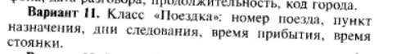

**Входные данные:**

**var number=55**

var stop="пунк назначения"

var days=7

var timein="время прибытия"

var timestop="время стоянки"

var cena=0.0

var kol=55

var ch=6.0

var chh="итог"

**Выходные данные:**

Выводится одно из сообщений

**Блок-схема**

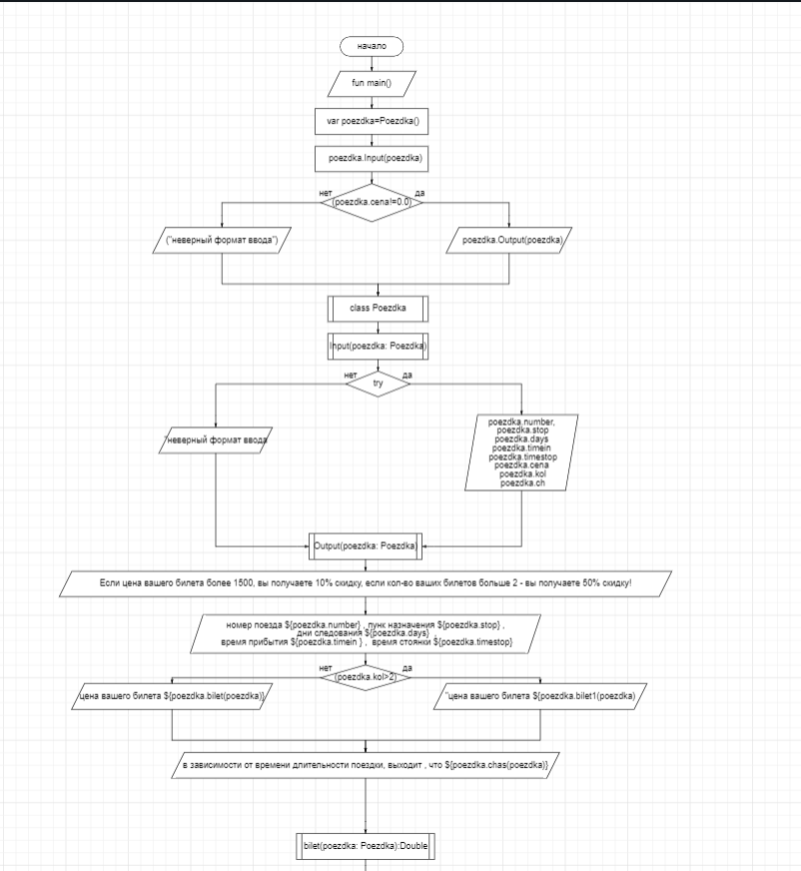

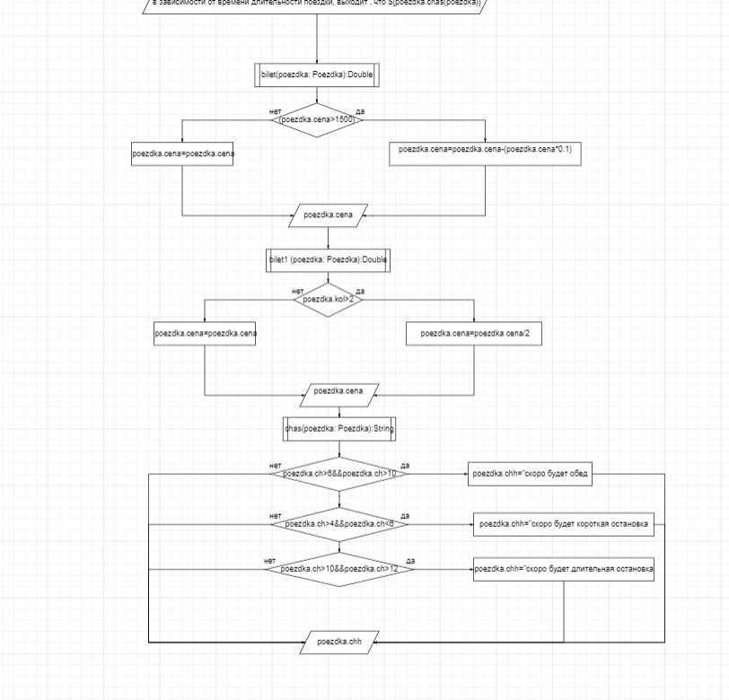

**Листинг программы**

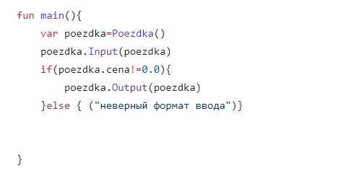

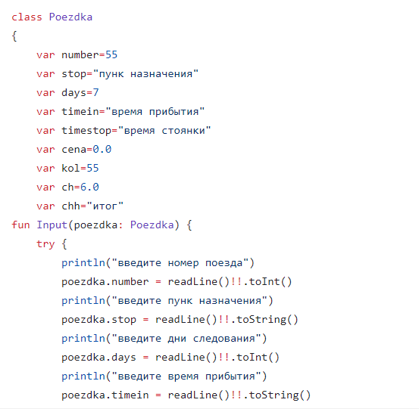

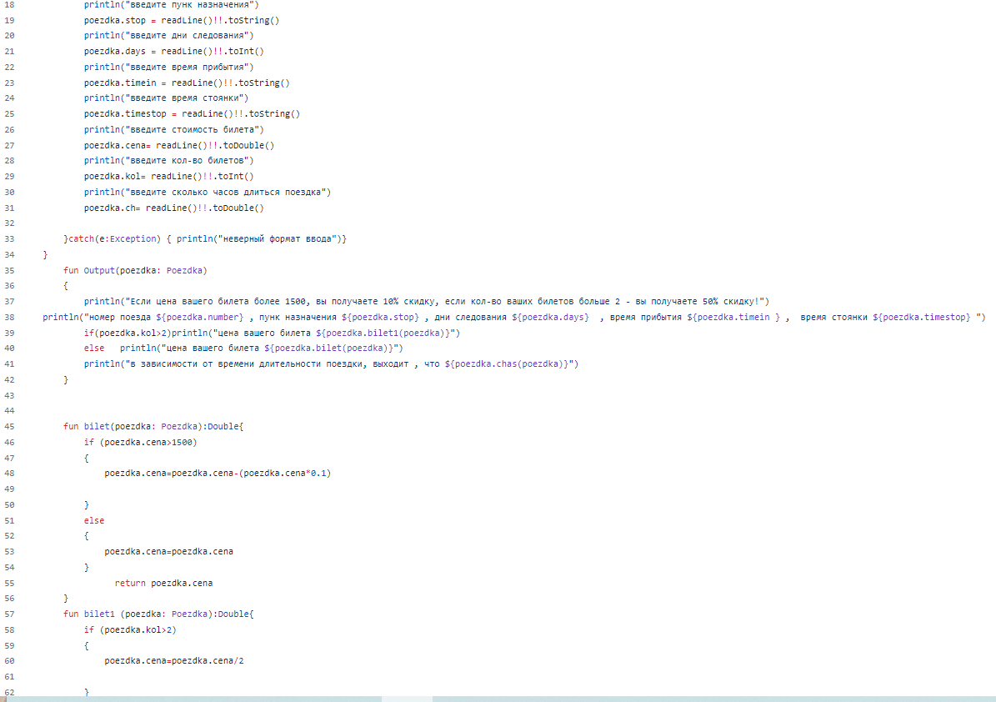

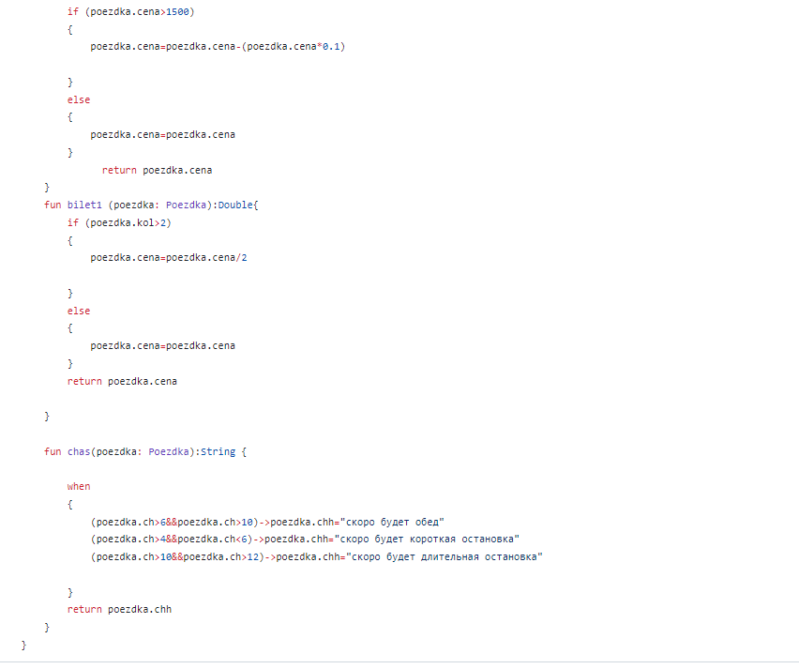

**Тестовые ситуации**

